Лабораторная работа №2

Вариант №13

Выполнили: Мартюхова Н. А.  
Галкина Е. Д.

Группа: R33372

Преподаватель: Николаев Николай Анатольевич

Университет ИТМО

2023

1. **Цель работы**

* Изучение входной ВАХ и семейства выходных ВАХ биполярного транзистора в схеме включения с общим эмиттером
* Расчёт усилительного каскада с общим эмиттером с заданием рабочей точки транзистора с помощью отрицательной обратной связи по току
* Исследование усилительного каскада с общим эмиттером

1. **Снятие входной ВАХ биполярного транзистора**

Из технического описания транзистора 2N4124:

$$I_{Kmax}=0.2 А$$

$$U_{КЭmax}=25V$$

$$h_{21min}=120$$

Тогда можем рассчитать $I_{Бmax}$

$$I_{Бmax}=\frac{I_{Kmax}}{h_{21min}}=\frac{0.2 А}{120}=1.66667 mA$$

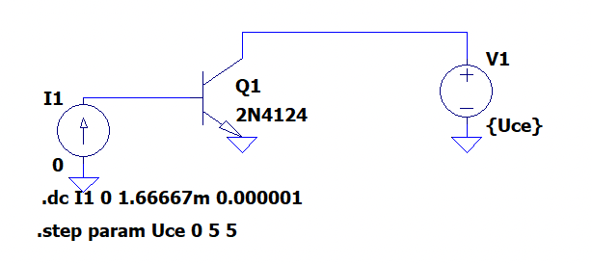

*Рисунок 1 - схема моделирования для снятия входной ВАХ*

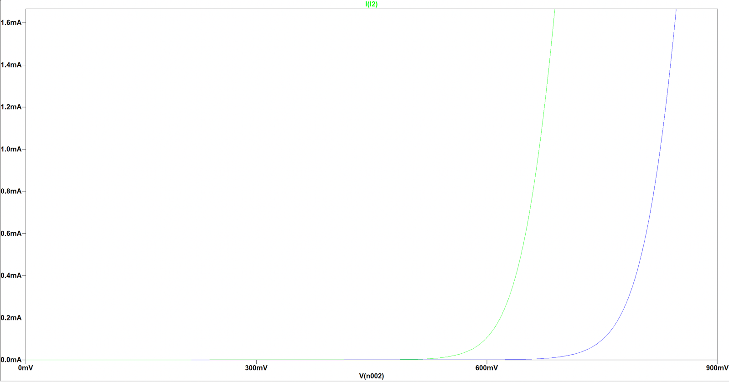

*Рисунок 2 - зависимость $I_{Б}=f(U_{БЭ})$ при напряжениях 0В и 5В*

Расчёт $h_{11} и h_{12}$ по рисунку 2:

$$h_{11}=\frac{ΔU_{БЭ}}{ΔI_{Б}}=\frac{60.878477mV}{1.0048537mA}=60.5 Ом$$

$$h_{12}=\frac{ΔU_{БЭ}}{I_{Б}}=\frac{157.46706mV}{1mA}=157.4 Ом$$

Сравним полученные $h_{11} и h_{12}$ с техническими данными:

1. **Снятие выходной ВАХ биполярного транзистора**

*Рисунок 3 - схема моделирования для снятия выходной ВАХ*

*****Рисунок 4 - кривые $I_{K}=f(U_{КЭ})$ при фиксированных $I_{Б}$*

Расчет $h_{21} и h_{22}$ по рисунку 4:

$$h_{21}=\frac{ΔI_{К}}{ΔI_{Б}}=\frac{63.885966mA-36.767492mA}{0.14mA}=192.8$$

$$h_{22}=\frac{ΔI_{К}}{ΔU_{КЭ}}=\frac{0.027A}{3V}=0.009$$

Сравним полученные $h_{21} и h_{22}$ с техническими данными:

1. **Задание рабочей точки с помощью отрицательной обратной связи по току**

Зададим значение напряжения источника:

$$E_{К}=0.44∙U_{КЭmax}=0.44∙25V=11V$$

Зададим значения сопротивления резисторов:

$$R_{вых}=\frac{1}{h_{22}}=\frac{1}{0.009}≈R_{К}=111 Ом$$

$$R_{Э}=0.15∙R_{К}=16.6 Ом$$

Найдем ток коллектора:

$$I_{К}=\frac{E_{К}}{R_{К}+R_{Э}}=\frac{11V}{111 Ом+16.6 Ом}=0.08 А$$

Построим по двум точкам нагрузочную линию (красная линия рисунок 5):

*Рисунок 5 - Выходная ВАХ с линией максимальной мощности и нагрузочной линией*

Координаты рабочей точки:

$$I_{К0}=40 mA$$

$$U_{К0}=5.5 V$$

$$I_{Б0}=0.16 mA$$

$$U_{БЭ0}= 612.25 mV$$

Расчет элементов усилительного каскада на биполярном транзисторе:

$$С_{Э}=\frac{1}{2πf_{Н}R_{Э}}=\frac{50Гц}{2*3.14*16.6Ом}=0.0004 Ом$$

$$R_{Б}=2∙R_{ВХ VT}=5∙h_{11}=302.5 Ом$$

$$I_{Д}=5∙I_{Б0}=1.6 mA$$

$$R_{1}=\frac{E_{K}-U_{БЭ0}}{I_{Д}-I_{Б0}}=\frac{11V-0.61225V}{0.0016A-0.00016A}=7213.7 Ом$$

$$R_{2}=\frac{U_{БЭ0}}{I_{Д}}=\frac{0.61225V}{0.0016A}=382.6 Ом$$

$$R_{Б}=\frac{R_{1}R_{2}}{R_{1}+R_{2}}=363.3 Ом$$

$$R_{ВХ}=\frac{R_{Б}R_{ВХ VT}}{R_{Б}+R_{ВХ VT}}=\frac{363.3 Ом ∙60,5 Ом}{363.3 Ом+ 60,5 Ом}=51,8 Ом$$

$$С_{P1}=\frac{1}{2πf_{Н}R_{ВХ}}=\frac{50Гц}{2*3.4*1000*51,8 Ом}=0.00015 Ом$$

$$С_{P1}=С_{P2}=0.00015 Ом$$

Полученные экспериментальные значения:

$$I_{К}= 56 mA$$

$$U_{К}=5.5 V$$

$$I_{Б}= 0.000289 mA$$

$$U_{БЭ}= 612.25 mV$$

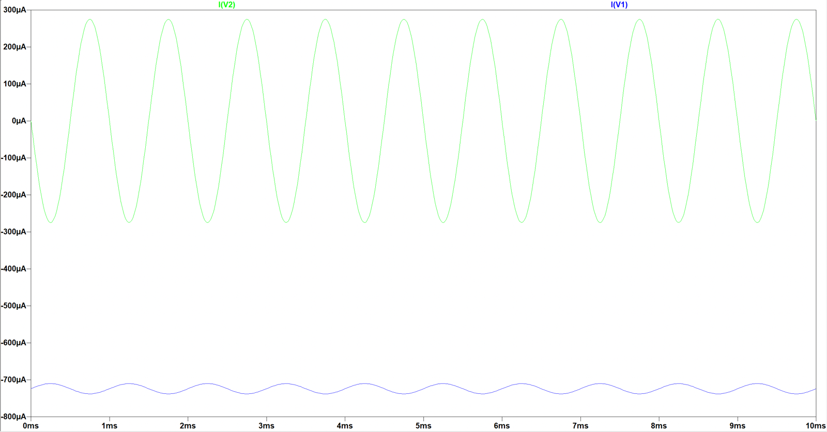

Рисунок - Входной и выходной токи

$$K_{U}=\frac{I_{ВЫХmax}}{I_{ВХmax}}=\frac{710.31687µA}{274.29981µA}$$

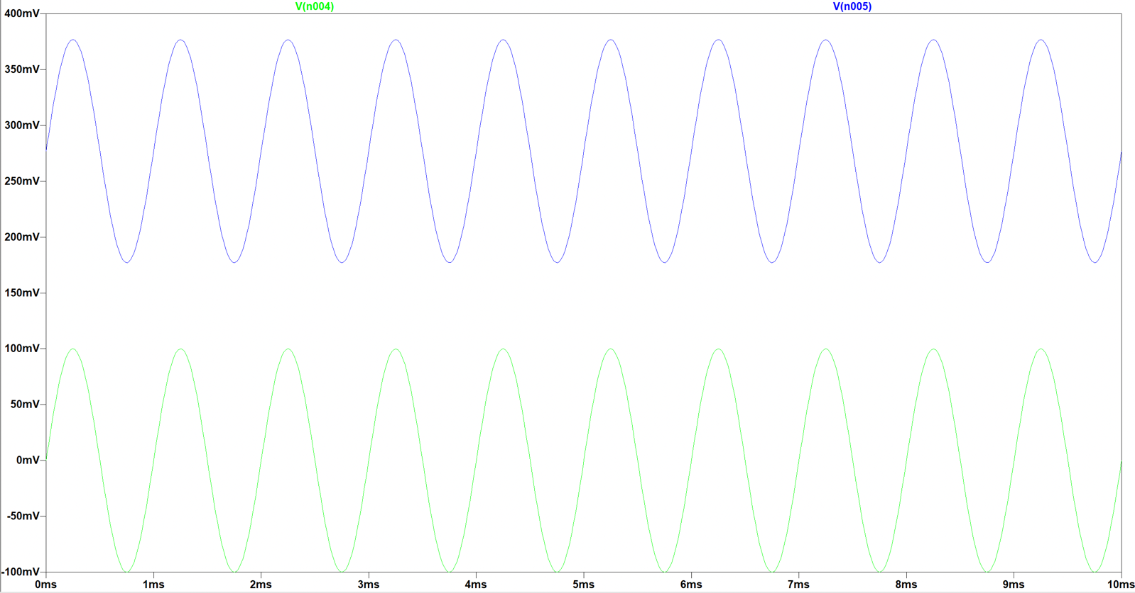

Рисунок - Входное и выходное напряжения

